TD 5 – L’évolution des systèmes d’information
Objectifs de la séance : | - Comprendre les différentes formes de SI dans les organisations leurs évolutions et les logiciels qui les accompagnent
Compétences | Notions vues
- Identifier les processus présents dans une organisation  - Accompagner une démarche d’alignement stratégique | - SIIO  - Logiciels libres, propriétaires et open source  - Droits d’auteurs  - Urbanisation des SI

Introduction
Le système d’information des organisations actuelles est généralement composé de plusieurs couches applicatives allant de quelques unités pour les organisations les plus simples à plusieurs milliers pour les plus grandes multinationales. Des applications hétérogènes et non communicantes se sont parfois juxtaposées sans vision globale. Partant de ce constat, l’urbanisation du SI vise à transformer un système existant ne répondant pas aux attentes de l’organisation en un SI cible plus performant et évolutif.

Les typologies de systèmes d’information
Une organisation se structure sur des dimensions fonctionnelles et hiérarchiques. Elle est composée de plusieurs :
- Fonctions et métiers (ﬁnance, achat, vente, production, etc.)
- Niveaux de management (direction générale, directions métier, management, opérationnel, etc.)
Aﬁn de répondre aux attentes de l’organisation, le SI se structure également sur ces deux axes. Une bonne intégration entre ces systèmes ﬂuidiﬁe l’information entre les différents niveaux et fonctions.
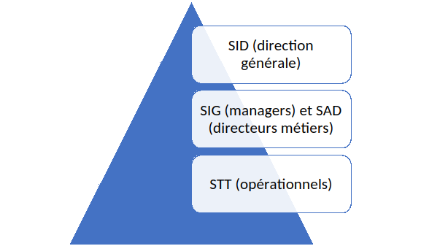
Figure 1 Les systèmes de traitement des transactions
On peut avoir deux approches :

L’approche par niveaux hiérarchiques
- Au niveau opérationnel, il y a les systèmes de traitement des transactions ou systèmes de traitement transactionnels (STT) exécutent et enregistrent l’ensemble des transactions quotidiennes et courantes.
- Au niveau des managers et des directions métiers, il y a les SI de gestion, dits « SIG », fournissent des indicateurs et des rapports quotidiens aux gestionnaires ainsi que les systèmes d’aides à la décision (SAD) permettent de répondre à des questions ponctuelles et complexes, en fournissant des rapports interactifs non formatés.
- Au niveau de la direction, il y a les SI pour dirigeants, dits « SID », agrègent des données des SIG, SAD et des données externes. À partir d’un grand volume de données, interne et externe à l’organisation, le SID fournit aux dirigeants des données actionnables pour la prise de décision.

L’approche fonctionnelle
- Le CRM : Une application Customer Relationship Management ou de gestion de la relation client (GRC) vise à optimiser le traitement et l’analyse des données relatives aux clients et prospects.
Un CRM permet de capitaliser les informations relatives aux prospects et clients en vue d’un ciblage plus efficace du discours commercial.
Trois principaux bénéﬁces sont généralement attendus de l’utilisation d’un CRM :
  - La ﬁdélisation : une meilleure connaissance du client permet à l’organisation de lui proposer des produits et services adaptés
  - Le développement du CA par client : une meilleure connaissance du client permet à l’organisation de lui proposer des produits et services complémentaires
  - Le développement du portefeuille client : une meilleure connaissance et un suivi plus efficace des prospects ou clients potentiels de l’organisation augmentent la probabilité de contractualiser
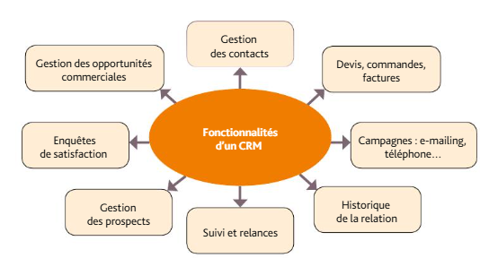
Figure 2 Les principales fonctionnalités d'un CRM
- Le SCM : Le Supply Chain Management, ou gestion de la chaîne logistique, vise à l’anticipation et au pilotage des ﬂux physiques de l’organisation, de la demande du client, aux approvisionnements provenant des fournisseurs.
Le SCM permet de déﬁnir :
  - La meilleure prévision de ventes possible
  - Les quantités à stocker à l’intérieur des entrepôts
  - Les quantités à produire dans chaque usine
  - Les quantités à approvisionner auprès des différents fournisseurs.
- Le SIRH : Un SIRH, ou système d’information de gestion des ressources humaines, couvre l’ensemble des processus opérationnels d’une DRH
- Le SI de finance et de comptabilité : Les SI de ﬁnance et comptabilité permettent de gérer l’activité ﬁnancière de l’organisation

Les typologies d’applications

Le droit d’auteur et les logiciels
Regardez la vidéo et répondez aux questions suivantes :
- Qu’est-ce que le droit d’auteur ? Dans quelle situation peut-on l’utiliser ? Quels sont ses avantages ?
Le droit d’auteurs protège contre les contrefaçons (Sons, code source, code objets, image …) prouver qu’on la fait.
Protéger l’œuvre, originalité, qqch de nouveau
Avantages : ça se fait tout seul, a partir de la création, preuve en cas de litige (société d’auteur : SACEM, SEM...)

- Qu’est-ce qu’un brevet ? Dans quelle situation peut-on l’utiliser ?
Un brevet est ne protection lorsque vous voulez protéger une invention technique, un nom de marque…

protection procédé technique → besoin de déposer brevet auprès de L’INPI (invention mécanique, innovation technique..) exemple cocotte-minute seb Monopole d’exploitation

- Comment protéger efficacement un logiciel ?
Protéger efficacement un logiciel en utilisant à la fois les droit d’auteurs, les brevets et les marques

- Faites une recherche et expliquer ce qu’est l’INPI ?
L’INPI permet de vérifier si un brevet ou une marque

Logiciels libres, propriétaires et open-source
Après avoir vu cette vidéo et fait des recherches complémentaires sur le web répondez aux questions suivantes.
Types de logiciels | Logiciel libre | Logiciel propriétaire | Logiciel open source
Définition et philosophie | Meme principe que l’open source  acces au codes source, modifier, copie et redistribué, l’utiliser sans contrainte | Logicel protégé par des droits d’auteurs et distribué sans code source → nécessaire d’avoir licence d’utilisation | Logiciel qu’on peut télécharger et apporter/proposer des différences.  Tout a acces au code
Avantages | Grosse commu, cout | Modele lucratif | Dvllpm communauté, développer, logiciel, améliorer sécurité, favoriser innovation
Inconvénients | Modele eco complexe, faut avoir un min de compétence | Sécurité, innovation | MOINS DE PROFIT  perdre avantage
Exemples | Libre office, peertube | windows | redHat

L’urbanisation des SI
L’urbanisation du SI vise, en partant d’un système hétérogène, coûteux et en partie obsolète, à construire pas à pas un nouveau système cible aligné sur la stratégie de l’entreprise.
L’urbanisation du SI articule la transformation continue du SI en favorisant la pérennité, l’évolutivité et la cohérence du SI. La démarche d’urbanisation du SI consiste à :
- Isoler les sous-systèmes
- Identiﬁer les interactions entre les sous-systèmes
- Étudier ce qu’il faut refaire entièrement, ce qu’il faut adapter et ce qu’il faut conserver en l’état
- Déﬁnir les états stables successifs par lesquels passera le SI avant de parvenir à l’état « cible »
La cartographie, étape fondamentale de l’urbanisation, est une représentation graphique du SI d’une organisation ainsi que de ses connexions avec l’extérieur.
La cartographie doit permettre de :
- Réaliser l’inventaire patrimonial du système d’information, à savoir la liste des composants du SI et leur description détaillée
- Présenter le système d’information sous forme de vues, à savoir des représentations partielles du SI, de ses liens et de son fonctionnement.

Les SI interorganisationnels
Un SI interorganisationnel (SIIO) vise à optimiser les relations entre une organisation et ses parties prenantes, notamment ses clients ou fournisseurs.
Les SIIO permettent à l’organisation d’améliorer :
- Ses relations avec ses fournisseurs : en intégrant son SCM avec les systèmes de gestion des stocks ou de supply-chain de ses fournisseurs, l’organisation peut optimiser l’ensemble de ses processus liés aux fournisseurs (ex. : stocks, ﬂuidité du transport, simpliﬁcation des commandes)
- Ses relations avec ses clients : en intégrant son CRM avec les systèmes Achat de ses clients, l’organisation peut optimiser ses processus liés aux clients (ex. : amélioration du process vente, de la connaissance client, ﬁdélisation)

Exercice : La gestion des réservations chez Amadeus
L’entreprise Amadeus a été fondée en 1987 à l’initiative de quatre compagnies aériennes (Air France, Iberia, Lufthansa et SAS) aﬁn de proposer une solution GDS – Global Distribution System ou Système de réservation informatique. Amadeus a développé une plateforme de gestion des réservations en ligne.

Annexe 1 : La gestion des réservations chez Amadeus
Les GDS sont des plateformes électroniques de gestion des réservations qui permettent aux agences de voyage de connaître en temps réel l’état du stock des différents fournisseurs de produits touristiques (compagnies aériennes, ferroviaires et maritimes, chaîne d’hôtels, sociétés de location de voitures, voyagistes, etc.) et de réserver à distance. Les GDS ont été développés par les compagnies aériennes pour simplifier et automatiser la gestion des réservations.
Les clients d’Amadeus représentent toutes les parties prenantes du voyage :
- Fournisseurs de voyages : compagnies aériennes, des hôtels, compagnies terrestres et maritimes (location de véhicules, compagnies ferroviaires ou de ferries…)
- Vendeurs de voyages : agences de voyages (d’affaires ou touristique, en agence ou par Internet)
- Acheteurs de voyages : entreprises ou voyageurs.
Déroulement d’une réservation :
1. La compagnie aérienne charge ses vols dans le système de réservation d’Amadeus.
2. Le client interroge une agence de voyages sur les vols disponibles.
3. La réservation est effectuée sur la plateforme Amadeus.
4. L’agence de voyages crée le dossier de réservation.

- Après avoir déﬁni la notion de SI interorganisationnel, expliquez en quoi le système de réservation Amadeus en constitue un exemple.

Amadeus distribue la plupart des compagnies mondiales. Les compagnies uniquement distribuées par Amadeus chargent en temps réel leur programme de vol, leurs places disponibles à la vente et les tarifs associés.

- Précisez les atouts du système pour les acteurs du voyage.
- Identiﬁez les risques inhérents à l’utilisation d’un tel système

